关于采购文件费用支付事宜的说明

2022年广州地区及文旅行业主流平面媒体宣传项目磋商文件费用为300元。潜在供应商在完成网上报名后可以通过微信或支付宝支付招标文件费用（二维码见下图）支付时需在付款说明内填写 “某某单位（供应商名称）报名2022文旅行业平面宣传项目”，或由供应商将采购文件费用一次性以银行转账的形式支付至以下账户，转账时须注明“项目编号GZ7EZ622GD1005562”。
户名：广州产权交易所有限公司
账号：15000033581466
开户行：平安银行广州越秀支行
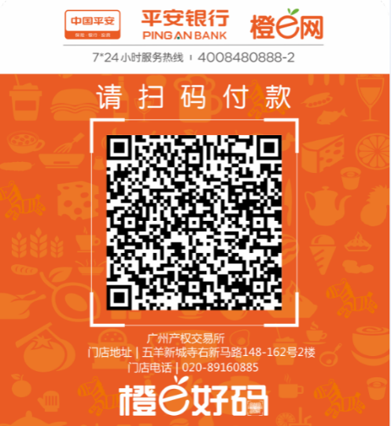
完成缴费的供应商可以以邮件形式将开票信息发送至采购代理机构邮箱gemas1999@vip.163.com。
微信、支付宝付款码

